ОБЩЕСТВЕННЫЙ СОВЕТ ГОРОДА НИЖНЕВАРТОВСКА
ПРОТОКОЛ №1

заседания Общественного совета города Нижневартовска
по вопросам жилищно-коммунального хозяйства

от 30 октября 2025 года город Нижневартовск

Место проведения: улица Омская, дом 4а, кабинет 301, департамент жилищно-коммунального хозяйства администрации города.

Присутствовали  департамент жилищно-коммунального хозяйства администрации города: | Боков Анатолий Николаевич – заместитель главы города, директор департамента;  Тестешев Федор Юрьевич – начальник отдела по развитию жилищно-коммунального хозяйства;  Сараева Виктория Александровна – секретарь Общественного совета города Нижневартовска по вопросам жилищно-коммунального хозяйства.
члены Общественного совета: | Галаджун Владимир Владимирович – главный инженер ООО ТРК "Самотлор";  Нарижний Александр Иванович – главный инженер АО "Жилищный трест №1";  Дольников Леонид Александрович – член Общественной палаты города Нижневартовска;  Лазарева Валентина Николаевна – заместитель технического директора по инвестициям и развитию ООО "Нижневартовские коммунальные системы";  Топалов Александр Сергеевич – первый заместитель директора Филиала АО "Горэлектросеть" Управление теплоснабжения;  Билалов Денис Сергеевич – председатель совета многоквартирного дома;  Кудрина Анна Юрьевна – председатель совета многоквартирного дома;  Соколов Дмитрий Анатольевич – председатель совета многоквартирного дома.

ПОВЕСТКА ДНЯ:

1. О формировании и утверждении состава Общественного совета города Нижневартовска по вопросам жилищно-коммунального хозяйства.
Принято решение:
Утвердить Общественный совета города Нижневартовска по вопросам жилищно-коммунального хозяйства в следующем составе:
№ п/п | Ф.И.О | Представитель
1. | Галаджун Владимир Владимирович | представитель средств массовой информации
2. | Нарижний Александр Иванович | представитель управляющей организации, осуществляющей деятельность по управлению многоквартирными домами на территории города Нижневартовска
3. | Дольников Леонид Александрович | представитель Общественной палаты города Нижневартовска
4. | Лазарева Валентина Николаевна | представитель ресурсоснабжающей организации
5. | Топалов Александр Сергеевич | представитель ресурсоснабжающей организации
6. | Билалов Денис Сергеевич | председатель совета многоквартирного дома
7. | Кудрина Анна Юрьевна | председатель совета многоквартирного дома
8. | Соколов Дмитрий Анатольевич | председатель совета многоквартирного дома
9. | Хомутинникова Елена Алексеевна | председатель совета многоквартирного дома

2. Об избрании председателя Общественного совета города Нижневартовска по вопросам жилищно-коммунального хозяйства.
Членам Общественного совета на должность председателя Общественного совета города Нижневартовска по вопросам жилищно-коммунального хозяйства предложена кандидатура Галаджуна Владимира Владимировича.
Присутствующие члены Общественного совета города Нижневартовска по вопросам жилищно-коммунального хозяйства предложенную кандидатуру поддержали единогласно.

Принято решение:
Избрать председателем Общественного совета города Нижневартовска по вопросам жилищно-коммунального хозяйства Галаджуна Владимира Владимировича.
ГОЛОСОВАЛИ:
«За» - 7
«Против» - 0
«Воздержались» - 0.

3. Об избрании заместителя председателя Общественного совета города Нижневартовска по вопросам жилищно-коммунального хозяйства.
Членам Общественного совета на должность заместителя председателя Общественного совета города Нижневартовска по вопросам жилищно-коммунального хозяйства предложена кандидатура Нарижнего Александра Ивановича.
Присутствующие члены Общественного совета города Нижневартовска по вопросам жилищно-коммунального хозяйства предложенную кандидатуру поддержали единогласно.
Принято решение:
Избрать заместителем председателя Общественного совета города Нижневартовска по вопросам жилищно-коммунального хозяйства Нарижнего Александра Ивановича.
ГОЛОСОВАЛИ:
«За» - 7
«Против» - 0
«Воздержались» - 0.

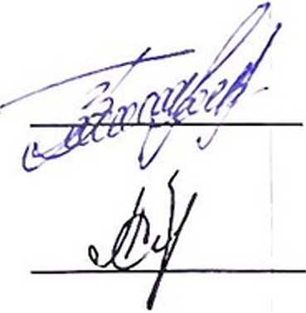
Председатель Общественного совета города Нижневартовска по вопросам ЖКХ
В.В. Галаджун

Секретарь Общественного совета города Нижневартовска по вопросам ЖКХ
В.А. Сараева

